)أسفل التصرف الخطأ:- ) أسفل التصرف الصحيح وعـلامة( نشاط1)ضـع عـلامـة(

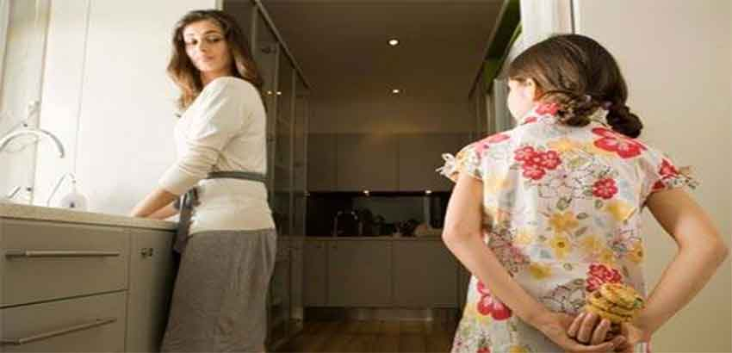
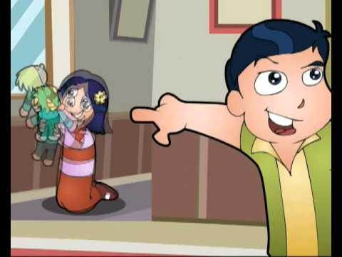
أولاَ: أكْمِل الْفَراغات التَّالِيَة بِما يُناسبها :
انا يا أبي من كسرت الزجاج بدون قصد
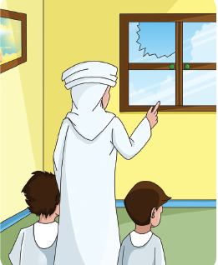
- الصَّادِق يُحِبُّهُ...............................
لا يُحِـبُّهُ
الله وَالنَّـاس
الـــنَّـار
الـجَـنَّة
- الْكاذِب ....................... الله وَالنَّاس .
- الصَّادِق يَدْخُلُ .............................
- الْكاذِب يَدْخُلُ .............................

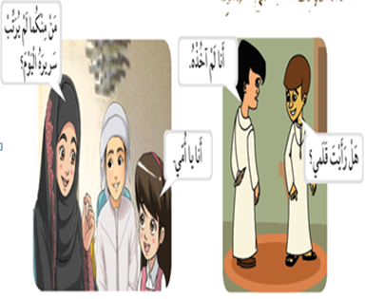
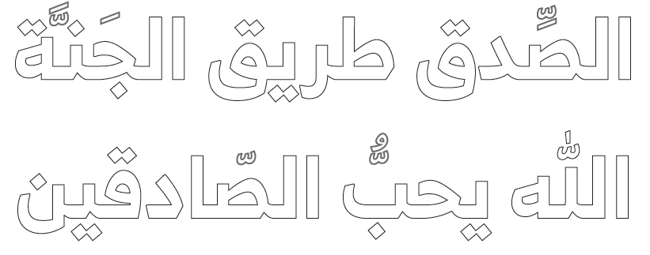
ثانيا: اقرأ ثم لون :
